
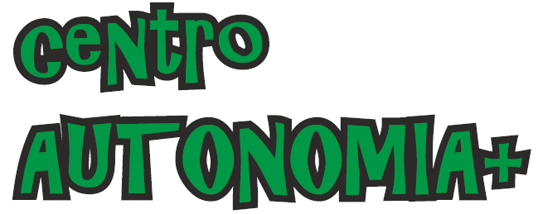

I Centri Autonomia+ sono centri pomeridiani che offrono un servizio specialistico per i bambini e ragazzi con diagnosi di Difficoltà Specifiche di Apprendimento degli Istituti Scolastici della Val d’Enza, Comprensivi e Superiori (Istituto Comprensivo di Bibbiano-Montecchio, Istituto Comprensivo di S. Polo e Canossa, Istituto Comprensivo di S. Ilario d’Enza, Istituto Comprensivo di Cavriago, Istituto Comprensivo di Campegine e Gattatico, Istituto Superiore d’Arzo).

MOTIVAZIONI CHE HANNO GUIDATO L’UNIONE DEI COMUNI E I DIRIGENTI SCOLASTICI ALLA RI-PROPOSIZIONE DLE SERVIZIO

Il servizio rappresenta per ogni Istituto Scolastico aderente un arricchimento della propria offerta formativa, specifica per gli alunni con diagnosi di Difficoltà Specifiche di Apprendimento che, dopo la terza classe della scuola primaria, non hanno più accesso ai trattamenti riabilitativi dell’AUSL.
Il servizio offerto ha il vantaggio di essere sul territorio, di intercettare un ambito di “assenza di offerta pubblica” e soprattutto di proporre alle famiglie “costi calmierati”.
La natura del servizio è specialistica, con una doppia valenza didattica e riabilitativa insieme, non propriamente clinica.

IL SERVIZIO
Il servizio offerto riguarda le professionalità di un’equipe di operatori che, attivando un rapporto numerico di 1 educatore ogni 3 alunni massimo, utilizza la propria competenza specifica per accompagnare gli alunni nell’utilizzo di strategie personalizzate per aumentare l’autonomia nello studio.
I formatori sono laureati o in psicologia o in scienze dell’educazione con formazione post-laurea specifica nei disturbi dell’apprendimento.
Gli strumenti utilizzati sono di natura compensativa e multimediale: i ragazzi vengono istruiti all’uso di software free specifici per i DSA e guidati nell’acquisire metodologie adeguate alle difficoltà di studio del singolo.
Le attività di studio proposte, seppur non assumendosi l’onere di concludere i compiti assegnati, si confrontano con i compiti e non prescindono da esse.
Il percorso prevede una parte di progettazione rivolta ai piccoli gruppi e una parte di progettazione personalizzata.

DESTINATARI
Alunni con diagnosi DSA delle classi quarta e quinta della scuola primaria e della scuola secondaria di primo grado.
Se l’orario del servizio coincidesse con l’orario scolastico per gli alunni che frequentano le classi a tempo pieno, è comunque possibile, previo accordo tra scuola e famiglia, far partecipare l’alunno al centro Autonomia +, in quando è un progetto deliberato nel POF che risponde a motivate richieste di personalizzazione dell’offerta legate al singolo PDP dell’alunno.

Qualora non ci fosse un gruppo minimo di utenti pari a 3 alunni per ogni istituto Scolastico sarà possibile frequentare il medesimo servizio attivo nel più vicino Istituto scolastico.

POSSIBLITA DI RACCORDO TRA OPERATORI DEL SERVIZIO E INSEGNANTI
Su specifica richiesta della scuola e delle famiglie sono auspicabili dei momenti di confronto e verifica del lavoro svolto e dei progressi o delle difficoltà incontrate, al fine di operare un intervento il più possibile sinergico fra la scuola - il centro - la famiglia, nell’interesse dell’alunno.

DURATA
Per l’anno scolastico 2013-2014 sono previsti due periodi di possibile frequenza,
- gennaio-febbraio-primi di marzo,
- marzo-aprile-maggio,
per massimo 20 incontri complessivi ( per alcuni istituti non è possibile calendarizzare per festività varie più di 18 incontri).

COSTI PER LE FAMIGLIE
Il corso orario del servizio è a carico della famiglia ed é indicativamente pari a € 10,00 all'ora. Le famiglie possono richiedere la fattura al concessionario come spesa presentabile in sede di dichiarazione dei redditi, essendo un intervento “abilitativo-riadilitativo” per alunni con diagnosi DSA.
Il costo, la qualità del servizio, la potenziale collaborazione con le insegnanti dell’alunno e la mancanza di offerta di servizi pubblici in questo ambito rendono questo servizio una opportunità da promuovere.

AFFIDAMENTO DI SERVIZIO

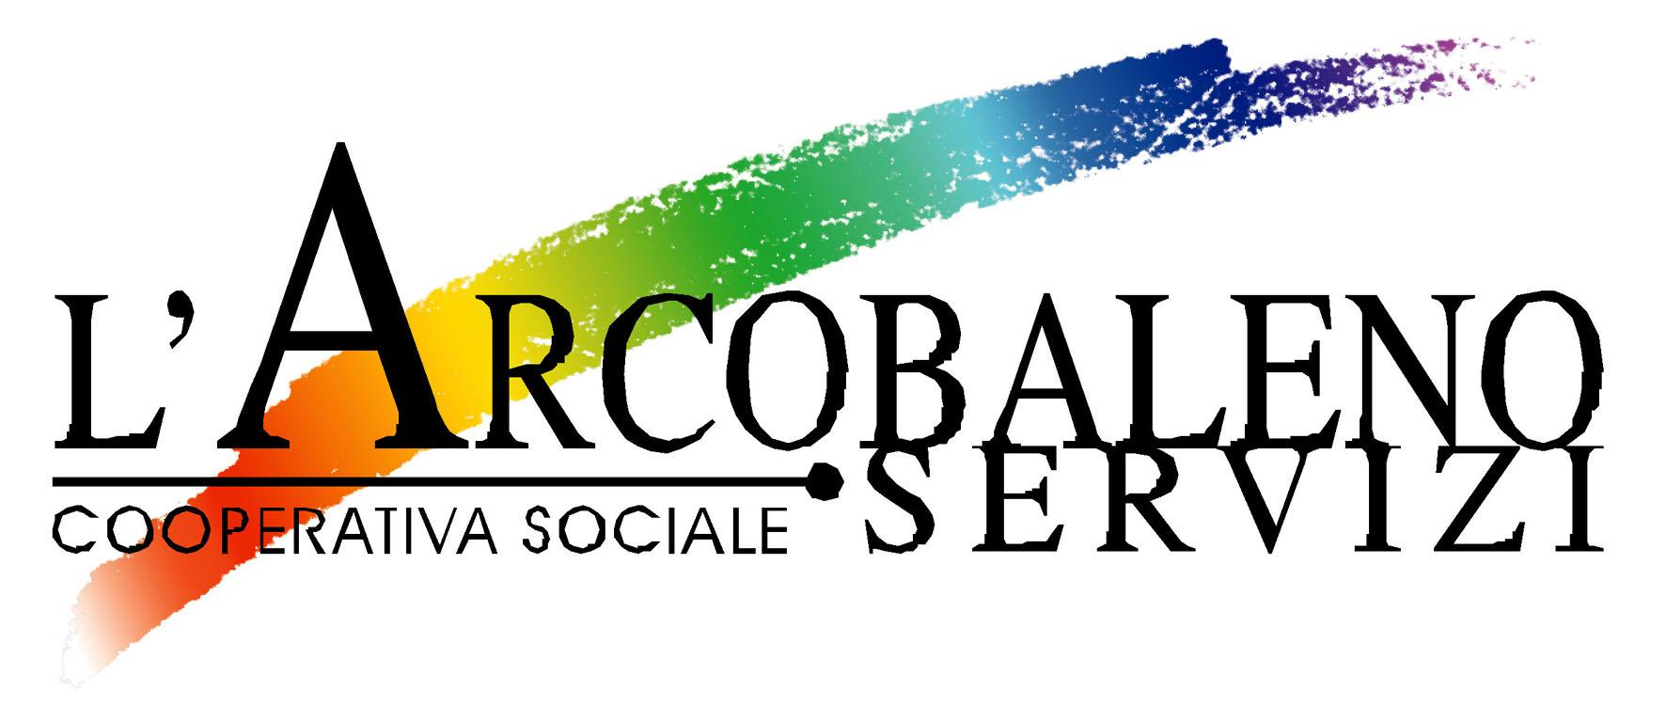
Il servizio nella parte progettuale ed esecutiva, e affidato per gli anni scolastici 2013-14 e 2014-15, alla Cooperativa L’ARCOBALENO SERVIZI, che da oltre quindici anni è attiva sul territorio per individuare le migliori strategie di approccio alle Difficoltà Specifiche di Apprendimento e per garantire a tutti il diritto allo studio.


SOSTEGNO
Il progetto ha il sostegno della ASSOCIAZIONE DI GENITORI “ una stella sulla terra” nata per promuovere e supportare le esigenze delle famiglie degli alunni con diagnosi DSA

